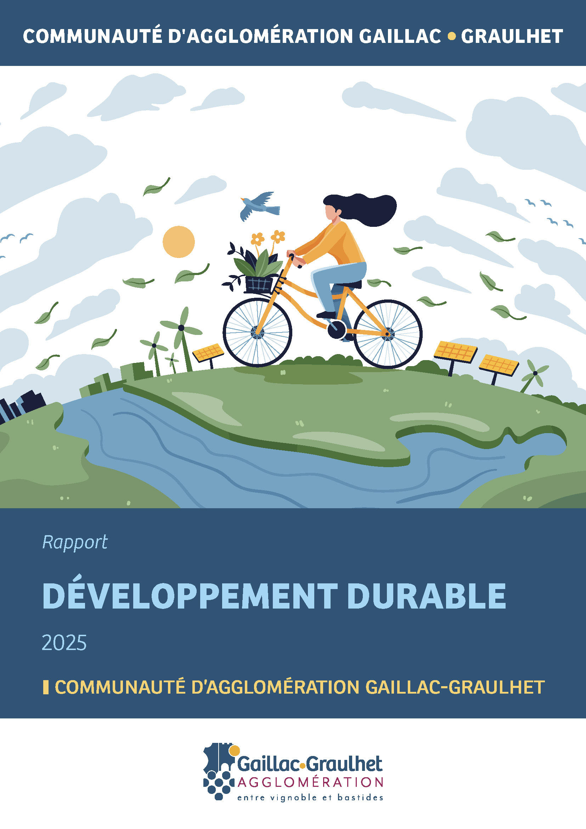

- Un rapport de développement durable, pour quoi faire ?
En application de l’article 255 Art. L. 2311-1-1 de la LOI n° 2010-788 du 12 juillet 2010 portant engagement national pour l’environnement, les collectivités et Établissements Publics de Coopération intercommunale (EPCI) de plus de 50 000 habitants ont, depuis 2011, l’obligation d’élaborer un rapport annuel sur leur situation en matière de développement durable. Véritable outil au service de l’action publique locale, ce rapport est un moyen de connaître, de suivre, d’évaluer, de débattre et d’améliorer les politiques menées par l’Agglomération en matière de développement durable.

Le rapport doit inclure un bilan des actions menées par la collectivité en lien avec les cinq finalités de l’Agenda 21 :
- Lutte contre le changement climatique et protection de l’atmosphère. 
- Préservation de la biodiversité, des milieux et des ressources. 

- Permettre l’épanouissement de tous les êtres humains. 
- Assurer la cohésion sociale et la solidarité entre territoires et entre générations,
- Fonder les dynamiques de développement suivant les modes de production et de consommation responsables.
Ce rapport s’inscrit dans les 17 objectifs du développement durable (OOD ou Agenda 2030).
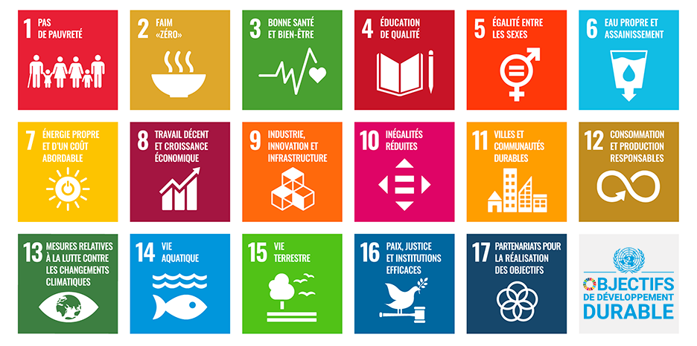
En septembre 2015, les 193 États membres de l’ONU ont adopté le programme de développement durable à l’horizon 2030, intitulé Agenda 2030. C’est un agenda pour les populations, pour la planète, pour la prospérité, pour la paix et par les partenariats. Il porte une vision de transformation de notre monde en éradiquant la pauvreté et en assurant sa transition vers un développement durable d’ici à 2030.
L’Agenda 2030 s’organise autour des « 5P » car il est au service de la planète, des populations, de la prospérité, de la paix et des partenariats.
Les 17 objectifs, décomposés en 169 cibles plus précises, en forment le cœur et décrivent l’horizon idéal pour 2030 d’un développement durable supposant autant la justice sociale que la croissance économique, la paix et la solidarité que la préservation des écosystèmes.
La planification écologique 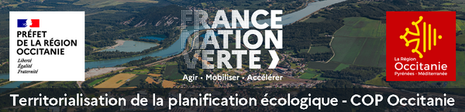
La Communauté d’agglomération Gaillac-Graulhet a participé aux travaux de planification écologique dans le cadre de l’élaboration la COP Régionale. La collectivité a renseigné le diagnostic partagé du territoire régional.
Pour rappel, les 4 objectifs de la planification écologique sont :
- Moins de gaz à effet de serre (- 138 millions de T d’ici 2030)
- Moins de pression sur la biodiversité (1.4 millions d’hectares à restaurer)
- Une meilleure gestion des ressources essentielles (-10% de la consommation d’eau)
- S’adapter à + 4° C d’ici 2100
Pour agir, 6 thématiques sont proposées.
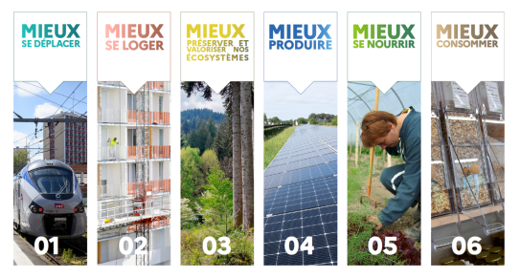
Une feuille de route régionale 2030 sera présentée en janvier 2025.
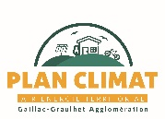
La collectivité est coordinatrice de la transition écologique et énergétique sur son territoire depuis le vote du Plan Climat Air Energie Territorial en octobre 2022.
Le PCAET comprend des actions en lien avec les 6 thématiques de la planification écologique.
- Les indicateurs en lien avec le développement durable
Des indicateurs territoriaux sont suivis à l’aide des observatoires Climat-Air-Energie régionaux (Terristory et ORCEO) données.
ENERGIE
Evolution des consommations par secteur, en GWh (Données N-3)
2025 : 1542.07 Gwh soit, 20.23Gwh/habitant
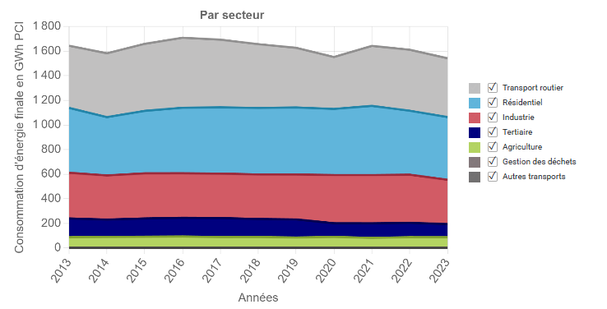
Evolution des productions énergétiques par filière « Energies renouvelables » (Données N-3)
2025 : 488.07 Gwh
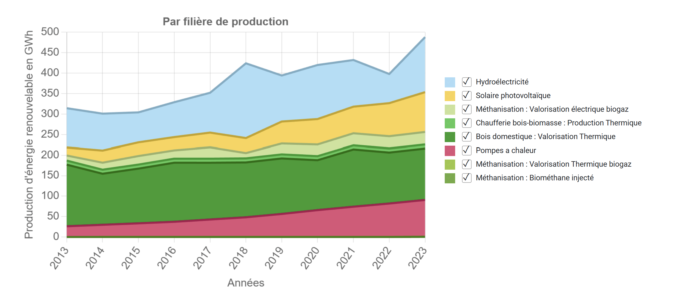
2025, part des énergies renouvelables dans la consommation énergétique du territoire : 36.4 %

GAZ A EFFET DE SERRE
Evolution des émissions des gaz à effet de serre énergétique et non énergétique
2025 : 4.8 T équivalent CO2/Habitant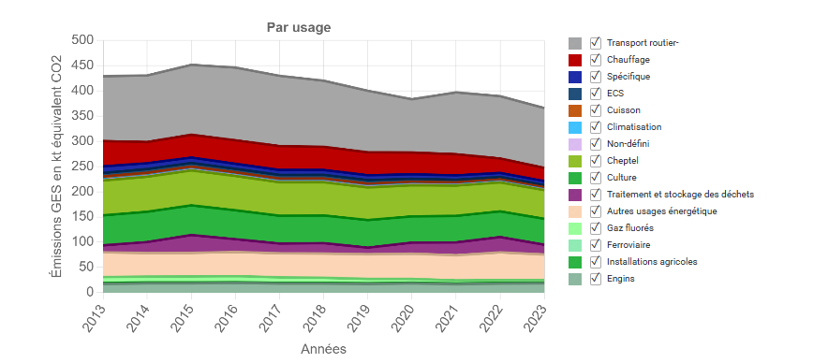
QUALITE DE L’AIR
Évolutions des quantités de polluants émis, ATMO et objectifs 2026 et 2030
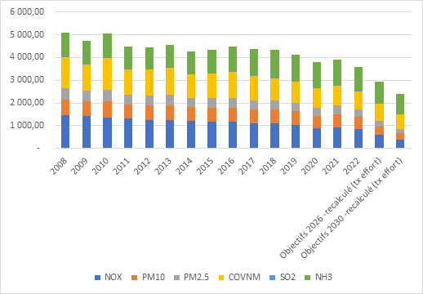
LES TONNAGES DECHETS
2025 : 272 kg/habitant de déchets collectés (hors déchetterie).
37.6% de taux de valorisation (tri, verre, biodéchets)
23 % de taux de refus (erreur de tri)
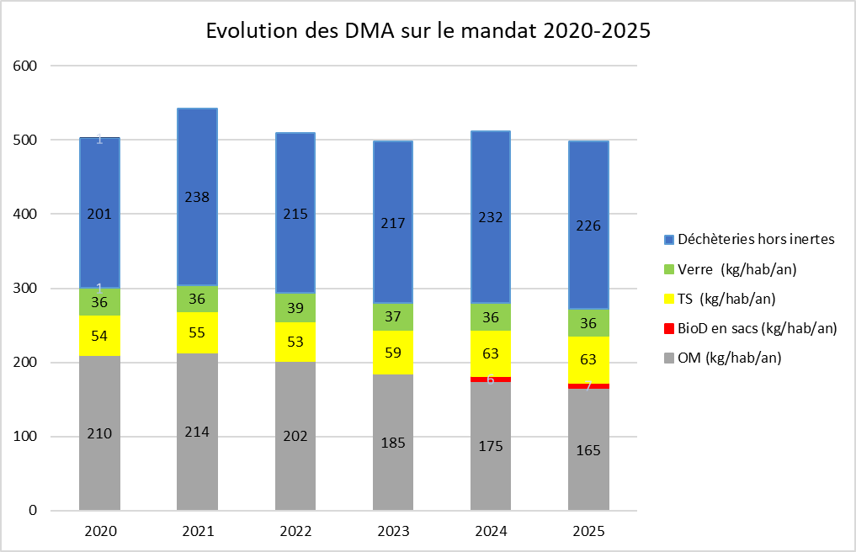
LES DEPLACEMENTS
318 433 déplacements en transport collectifs (réseaux urbains, passe-pont, TAD)
EN INTERNE, la collectivité agit pour le développement durable avec :
- 295 741 Kwh d’énergies photovoltaïque produits sur les bâtiments communautaires
Dont 101 409 Kwh autoconsommés sur 7 bâtiments communautaires
- 34 % de véhicules électriques dans le parc de véhicules légers
- 319 équipements informatiques/téléphoniques donnés à une association Emmaüs de Lisle-sur-Tarn
- 35 marchés publics avec des critères environnementaux soit, 92 % des marchés

- Une gouvernance structurée au service des transitions
La collectivité s’appuie sur une gouvernance solide et collaborative pour conduire les transitions écologiques, économique et sociale. Cette organisation repose sur des dispositifs stratégiques, des outils contractuels, un pilotage interne renforcé et une mobilisation large des partenaires institutionnels, socio-économiques et citoyens.
3.1. Dispositifs stratégiques & contractuels
La collectivité inscrit son action dans un ensemble de cadres contractuels et financiers permettant de structurer et d’accélérer les projets de transition.
Financements & contractualisation
- Programme LEADER 2023-2027 : soutien aux initiatives locales innovantes en milieu rural.
- Contrat Territorial Occitanie : partenariat régional pour accompagner les projets structurants.
- Contrat Atout Tarn : appui départemental pour renforcer l’attractivité et la cohésion territoriale.
- CRTE – Contrat de Réussite de la Transition Écologique : cadre global pour planifier et financer les actions de transition.
3.2. Une gouvernance partenariale
La réussite des transitions repose sur une coopération étroite entre la collectivité et un large réseau d’acteurs publics, privés et citoyens.
Partenaires institutionnels et techniques
Architecte des Bâtiments de France, ADEME, ADIL, Agence de l’Eau, ANCT, Agence Régionale Énergie Climat, CAF, Chambre du Commerce et de L’Industrie du Tarn, Chambre des Métiers et de l’Artisanat du Tarn, Chambre d’Agriculture du Tarn, CEREMA, DDT81, DRAAF, DREAL, Établissement Public Foncier, Région Occitanie, SDIS, Chambre d’Agriculture du Tarn, TRIFYL, syndicats de bassin versant, Département du Tarn…

Ces partenaires contribuent à l’ingénierie, au financement, à l’expertise réglementaire et à l’accompagnement des projets.

Le Conseil de développement
Instance participative composée de citoyens, d’acteurs économiques, sociaux et associatifs. Il contribue :
- à la réflexion stratégique,
- à l’élaboration des politiques publiques locales,
- au suivi des actions de transition.
En 2025, le CODEV s’est réuni 34 fois. Il a organisé un colloque grand public intitulé “L’eau, ici et ailleurs” à Graulhet. Le conseil de développement s’est également saisi de la thématique « restauration scolaire » avec la production d’un rapport préconisant l’augmentation de la part des repas préparés en régie pour mieux maîtriser la qualité et privilégier l’approvisionnement de proximité. Des membres du CODEV ont participé à une balade paysagère organisée sur le Graulhetois dans le cadre de l’élaboration du plan paysage de la transition énergétique.
3.3. Instances de pilotage et de concertation
La gouvernance s’appuie sur des espaces de dialogue et de coordination permettant de suivre, ajuster et coconstruire les actions. Instances techniques et stratégiques :
- CoTEch : suivi opérationnel des actions de développement durable.
- CoPil : pilotage stratégique, évaluation et arbitrages.
Espaces de concertation territoriale
- Conférences des maires : coordination politique et territoriale.
- Commissions thématiques : travail approfondi sur les politiques sectorielles.
- Ateliers thématiques : co-construction de projets avec les acteurs locaux.
- Planification stratégique
La collectivité déploie plusieurs documents cadres qui orientent l’action publique à moyen et long terme.
PCAET 2022-2028 : Le Plan Climat Air Énergie Territorial fixe les objectifs et actions pour réduire les émissions de gaz à effet de serre, améliorer la qualité de l’air et renforcer l’adaptation du territoire au changement climatique.
SCOT (voté en février 2026) Le Schéma de Cohérence Territoriale définit les grandes orientations d’aménagement : équilibre entre urbanisation et espaces naturels, mobilité, habitat, développement économique, préservation des ressources. Il constitue la référence stratégique pour les politiques locales. La trajectoire retenue pour le SCOT de l’agglomération est la sobriété foncière avec l’objectif Zéro Artificialisation Nette en 2045.
Politiques sectorielles
Ces politiques opérationnelles déclinent les ambitions du territoire dans des domaines clés.
- Programme Local de l’Habitat 2020-2025 : programmation du logement, équilibre social, rénovation énergétique, adaptation du parc.
- Plan de Mobilité 2020-2025 : développement des mobilités actives, amélioration de l’offre de transport, réduction de la dépendance à la voiture individuelle.
- Projet Alimentaire Territorial : structuration des filières locales, soutien à l’agriculture durable, accès à une alimentation de qualité.
Urbanisme en partenariat avec les communes
La collectivité, compétente dans la planification et la gestion de l’urbanisme. Accompagne les communes dans l’évolution de leurs documents d’urbanisme.
Documents d’urbanisme
- PLUi et évolutions des Plans Locaux d’Urbanisme : harmonisation des règles, cohérence territoriale, intégration des enjeux environnementaux.
- PLUi Vère-Grésigne Pays Salvagnacois : démarche intercommunale pour un urbanisme partagé.
Education et famille, le Schéma Territorial Éducation Famille (STEF)
Le STEF constitue le cadre stratégique global qui oriente l’ensemble des actions éducatives et familiales du territoire.
Projet Éducatif Communautaire (PEC)
Le PEC traduit opérationnellement les orientations du STEF. Il fédère les acteurs éducatifs autour d’une vision commune et d’objectifs partagés.
Convention Territoriale Globale (CTG)
La CTG, signée avec la Caisse d’Allocations Familiales (CAF), constitue un outil structurant pour coordonner et financer les actions en direction des familles.

Cadre de vie
Prévention et gestion des déchets – PLP DMA
Le Programme Local de Prévention des Déchets Ménagers et Assimilés 2023-2029 (PLP DMA) structure l’action de la collectivité pour réduire la production de déchets et optimiser la gestion de la collecte des déchets.
Gestion des milieux aquatiques & prévention des inondations – GEMAPI
La compétence GEMAPI permet à la collectivité d’agir pour la protection des populations, la préservation des milieux naturels et la gestion durable de la ressource en eau.

- Les actions de l’agglomération
La Communauté d’agglomération Gaillac-Graulhet agit sur les grandes thématiques du développement durable (Objectifs et Finalités DD) en lien avec la planification écologique (MIEUX…) et le PCAET :
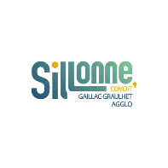

Lutte contre le changement climatique et protection de l’atmosphère
Objectifs Développement durable n° 7 et 13
Développer la mobilité durable :

- Déploiement du service de co-voiturage avec l’opérateur KAROS :
L’agglomération a convention avec l’opérateur « KAROS » pour déployer le co-voiturage sur le territoire.
Une 1ère phase d’information a été faite auprès des employeurs du territoire puis, une communication « grand public » s’est déployée en avril 2025.
Au total,
- 16 employeurs partenaires d’un des deux programmes d’accompagnement de Karos ;
- 3 850 trajets réalisés en covoiturage en 2025 ;
- 420 nouveaux inscrits à Karos ;
- 142 primo-covoitureurs via Karos ;
- 1 972 trajets autosoliste évités ;
- 9 051 kg de CO² évités

- Approbation du schéma directeur des aires de covoiturage comprenant 7 projets d’aménagement d’aires.

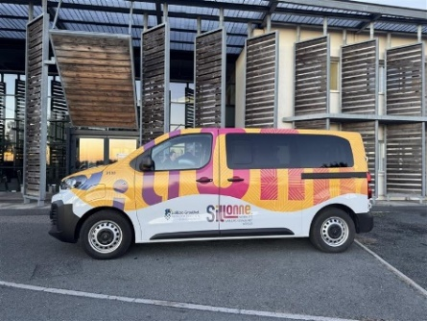
- Transport à la demande :

Au cours du dernier trimestre 2025, le délégataire, la SPL D’un point à l’autre, s’est doté d’un nouveau véhicule électrique pour assurer le service de Transport à la Demande (TAD) (cf. photo). »
Afin de répondre au mieux aux besoins des usagers, les règles de fonctionnement du TAD ont été harmonisées sur les huit zones dédiées.
En 2025, 4 959 montées ont été comptabilisées soit, plus de 83% des demi-journées de fonctionnement déclenchées.
- La poursuite du prêt des VAE (Vélo à Assistance Electrique) et des installations de stationnement vélos :
La collectivité continue de proposer son offre de prêt de VAE auprès des communes du territoire.
En 2025, près de 13 communes ont bénéficié de la location d’un VAE.
La collectivité poursuit l’équipement des abords des équipements publics en stationnements vélos.


Rénover et améliorer les bâtiments privés : des nouvelles opérations
- Poursuite des Opérations d’amélioration de l’habitat (OPAH) sur les 56 communes et des OPAH-Renouvellement Urbain sur les centres anciens de 5 communes.
Avec la mise en place du Pacte territorial Tarn Rénov’Gaillac-Graullhet, la collectivité continue d’accompagner les particuliers dans la rénovation de leur logement.
Une aide financière et un accompagnement technique est proposé pour rénover réhabiliter un logement dégradé, adapter un logement pour maintenir à domicile son occupant ou bien rénover son logement pour le rendre plus performant sur le plan énergétique.
En 2025, 1481 personnes ont été conseillées, 93 dossiers ont été instruits pour 120 600 € de subvention accordée.
Ces dispositifs, déployés sur une période de 5 ans, couvrent l’ensemble du territoire et offrent aux ménages un accès aux aides financières de l'Anah et d'autres partenaires.

- Permis de louer sur les centres-villes de Rabastens et Graulhet
Le permis de louer est un dispositif expérimental lancé pour 1 an à la demande de Rabastens (à compter du 22/01/2025) et de Graulhet (à compter du 24/03/2025)​.
Un soutien technique est apporté par l’agglomération pour ces deux communes.​ Il s’agit d’un dispositif coercitif, complémentaire des mesures incitatives des OPAH​.

L’objectif est d’améliorer la qualité de l'offre locative, repérer et sanctionner les marchands de sommeil.
Les bailleurs sont soumis à une autorisation préalable sur des secteurs définis à l'habitat potentiellement dégradé et sur la base des critères de décence​.

- Logement social :
L’agglomération aide les opérations de construction de logements sociaux. En 2025, une opération a été financée pour 167 nouveaux logements.

Rénover et améliorer les bâtiments publics :
Dans le cadre de la gestion des équipements communautaires liés aux écoles, aux accueils périscolaires et à la petite enfance, l’Agglomération met en œuvre un programme pluriannuel de rénovation énergétique des bâtiments publics.
- Travaux de rénovation énergétique
En 2025, plusieurs établissements scolaires ont bénéficié de travaux de réhabilitation visant à améliorer significativement leur performance énergétique. Les opérations ont concerné :
- Les écoles de Lagrave, Lisle-sur-Tarn et Rabastens
- L’école de Saint-Cécile-d’Avès à Gaillac
- La crèche de Rabastens
Ces interventions contribuent à la réduction des consommations énergétiques, à l’amélioration du confort des usagers et à la diminution de l’empreinte environnementale du patrimoine communautaire.
- Amélioration de la qualité de l’air intérieur
Afin de renforcer la qualité de l’air dans les établissements accueillant des enfants, 85 capteurs supplémentaires ont été installés en 2025 dans une trentaine d’écoles et de crèches du territoire. Ce dispositif permet un suivi régulier des paramètres de confort et participe à la prévention des risques sanitaires.
- Modernisation des équipements techniques
Plusieurs actions d’optimisation énergétique ont également été conduites :
- Remplacement de l’éclairage par des dispositifs LED au cinéma de Gaillac et au gymnase de Lisle-sur-Tarn
  - Modernisation des systèmes de chauffage : réfectoire de l’école de Montans, école de Peyrole, crèche de Rivière et une partie du centre de ressources de Técou.
Ces travaux participent à la maîtrise des consommations énergétiques et à la modernisation des équipements communautaires.
- Déploiement de centrales photovoltaïques
Dans le cadre de sa stratégie de sobriété énergétique et de développement des énergies renouvelables, l’Agglomération poursuit l’installation de centrales photovoltaïques sur les toitures des bâtiments communautaires.
En 2025, des installations ont été réalisées sur : l’école de Saint-Cécile-d’Avès (Gaillac), l’école de Montans et l’école de Rabastens.
Ces équipements permettent le développement de réseaux d’autoconsommation collective sur plusieurs bâtiments communautaires.


Préservation de la biodiversité, des milieux et des ressources.
Objectifs développement durable n° 6, 14 et 15

- Gestion des milieux aquatiques et prévention des inondations (GEMAPI)/Gestion des eaux pluviales (GEPU)
La taxe GEMAPI a été mise en place pour financer la gestion des milieux aquatiques et la prévention des inondations.
En partenariat avec le syndicat mixte du bassin versant Tarn Aval, la Chambre d’Agriculture du Tarn, la fédération départementale des CUMA et l’Institut Français de la Vignes et du Vin, l’agglomération participe à la mise en place du projet « Objectif Sol ». Ce dispositif territorial favorise la conservation des sols agricoles pour lutter contre le ruissellement pluvial.
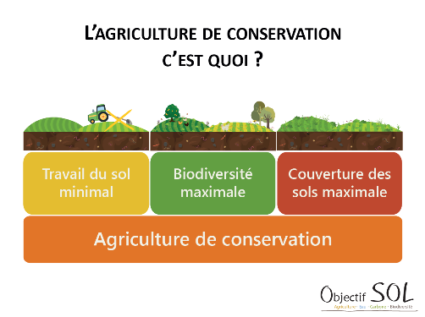
La phase de maturation du dispositif s’est achevée à la fin de l’année 2025. La phase de réalisation démarrera dès 2026 pour 5 ans. L’objectif est d’accompagner 120 agriculteurs sur leur pratique.
Permettre l’épanouissement de tous les êtres humains
Objectifs développement durable n° 3, 4 et 11

- Labellisation de crèche de Lisle-sur-Tarn
Dans le cadre du premier plan départemental de prévention et de lutte contre les perturbateurs endocriniens piloté par le Département et soutenu par la CAF, la crèche P’tits Lis’Loups a obtenu le label écolo- crèche. Ce label valorise des actions exemplaires du quotidien, telles que l’utilisation de produits écolabellisés, le recours à des matériaux issus du réemploi pour les activités ludiques, ainsi que les investissements réalisés, notamment l’aménagement d’un espace extérieur dédié aux activités en lien avec la nature Cette action est le résultat de la démarche portée par l’ensemble des crèches communautaires qui développe des initiatives pour un environnement plus sain, plus nature et plus durable au profit des enfants, des familles et des professionnels.

- Des structures éducatives porteuses de projets en lien avec le développement durable
38 projets en lien avec l’éco-citoyenneté sont portés par 28 structures périscolaires ALSH/ALAE durant l’année scolaire 2025-2026. Ces projets visent notamment la découverte de l’environnement, la préservation des ressources et la sensibilisation à l’éco-citoyenneté. La plupart sont coconstruits avec des partenaires institutionnels ou associatifs.
Par ailleurs, 5 écoles ont également porté un projet NEFLE (Notre École, Faisons là- Ensemble) ayant permis la mise en place d’aménagements d’espaces favorisant le bien-être, la réussite éducative et des démarches pédagogiques innovantes.

- Projet “Eduquer dehors”
Une pratique intitulée « Éduquer dehors » est déjà ancrée sur certains sites, en lien notamment avec des actions menées en collaboration avec le CPIE du Tarn et la LPO (Ligue pour la Protection des Oiseaux). Des financements ont été obtenus en 2024 dans le cadre de l’appel à projets « Demain, c’est aujourd’hui », ainsi que par le biais d’une association de parents d’élèves, afin d’équiper les structures éducatives du matériel nécessaire.
Sur l'année scolaire 2025-2026, quatre écoles et ALAE (Gaillac, Graulhet, Sénouillac et Itzac) ont été identifiés pour intégrer le dispositif « Éduquer dehors » animé par le CPIE 81.
Les enfants concernés sont âgés de 6 à 11 ans.
Au programme, des séances animées par l’intervenante du CPIE 81 ainsi que des séances accompagnées et menées par les acteurs éducatifs.
Un éco-formation, très constructive, a été mise en place sur les 4 sites avec la présence et l’implication des enseignants.
Les familles ont été informées, à l’oral comme à l’écrit, des conditions de sorties extérieures, ce qui a contribué à faire évoluer leur vision de l’éducation en plein air.
Plusieurs lieux de pratique ont été identifiés, à la fois au sein de l’enceinte scolaire (cours) et à l’extérieur (city-stade, amphithéâtre, esplanade, prairies, jardins communaux et privés, espaces sportifs extérieurs, etc.).
Les 1ers retours de ce dispositif sont encourageants : des acteurs engagés dans la démarche, des enfants épanouis dans les ateliers ainsi que des actions de sensibilisation et de ramassage de déchets dans le quartier favorisant le lien avec les habitants.

- Accompagner les communes à travers les fonds de concours
La collectivité accompagne les projets communaux avec l’aide de fonds de concours. La refonte du règlement, permet d’accompagner les projets en lien avec la transition énergétique et écologique : cheminement piéton, végétalisation et désimperméabilisation de l’espace public, rénovation énergétique des bâtiments communaux rénovation de l’éclairage public (horloge et Led), etc.
En complément, la collectivité a mis en place un fond de concours pour accompagner les communes dans la mise en place de service de proximité en lien avec la petite-enfance. En 2025, 4 MAM (Maison d’Assistants Maternels) ont bénéficié de l’aide de l’agglomération.
Au total, 53 projets communaux ont été soutenus par des fonds de concours, parmi lesquels :
- 8 projets de rénovation énergétique de bâtiments communaux,
- 3 projets de création de logements sociaux,
- 2 projets d’aménagements favorisant la mobilité douce, ainsi que la mise en place d’abribus,
- Et d’autres projets portant sur l’aménagement d’espaces extérieurs, la création d’une base de loisirs, ou encore la réalisation d’équipements sportifs.

Assurer la cohésion sociale et la solidarité entre territoires et entre générations
Objectifs développement durable n° 1, 10,17

- Schéma d’accessibilité des arrêts de bus :
La Communauté d’agglomération mène depuis janvier 2025 une étude sur l’accessibilité de son réseau de transport en commun. Une première phase de diagnostic a permis de faire un état des lieux de l’accessibilité des points d’arrêts, du matériel roulant mais aussi de la chaîne d’informations liée aux réseaux urbains de l’agglomération. En 2026, la deuxième phase, celle de la programmation, sera finalisée, permettant d’élaborer un plan d’actions chiffré et de planifier la mise en accessibilité de chaque point d’arrêt concerné.
- La micro-folie

En 2025, la Direction de la culture a déployé un nouvel outil numérique visant à démocratiser l’accès aux œuvres d’art sur l’ensemble du territoire.
La Micro-Folie est un dispositif culturel itinérant et modulable, conçu pour s’adapter à différents environnements d’accueil : établissements scolaires, médiathèques, maisons de quartier ou salles polyvalentes. Véritable concentré de culture « prêt à l’emploi », elle permet d’installer temporairement une offre culturelle de qualité au plus près des publics. Dans sa configuration de musée numérique, la Micro-Folie donne accès à plus de 6 000 œuvres issues de grandes institutions culturelles, allant de Picasso à Monet, en passant par l’Opéra de Paris et des chefs-d’œuvre architecturaux du monde entier. Les contenus sont accessibles sur grand écran, tablettes ou casques de réalité virtuelle.
Les usagers peuvent ainsi choisir entre une exploration libre des œuvres ou des visites commentées, offrant une expérience immersive et pédagogique comparable à celle d’une médiation culturelle en présentiel.
La micro-folie était présente à la 4ème édition du Forum du numérique organisé à Gaillac le 25 octobre 2025.
- Le goût de la terre saison 2

Le Goût de la Terre, saison 2 a porté sur les cueillettes. Ce projet culturel itinérant invite les habitants, petits et grands, à célébrer les ressources du territoire.
En 2025, de nombreuses animations ont été proposées autour de la cueillette : des ateliers culinaires ou artistiques, une matinée gourmande à l’essor maraîcher de Gaillac, un carnaval gourmand avec les enfants. Enfin, un camion de glace itinérant a fait escale sur plusieurs évènements pour offrir des dégustations issues de produits locaux et artisanaux.
Au total, 6 300 participants aux évènements/ateliers proposés.
Ce camion a été imaginé par les jeunes des MJC de Gaillac, Graulhet et Técou, accompagnés d’un graphiste, d’un artisan-glacier et d’un artiste-musicien.
Fonder les dynamiques de développement suivant les modes de production et de consommation responsables

Objectifs développement durable n° 2, 8, 9, 12




- Dans le cadre du Projet Alimentaire Territorial (PAT) et de la compétence « Restauration collective », la collectivité accompagne les cuisines, en régie, dans la consommation responsable.
L’approvisionnement des cantines en légumes de proximité et en circuit court s’est largement développé en 2025.
En 2025, 17 tonnes de légumes tarnais ont été achetés.
Le partenariat avec les associations de producteurs reste essentiel pour travailler avec des produits de saison, de qualité et locaux (Tarnais).
En parallèle, la culture du bien manger se développe avec des rencontres auprès des professionnels du monde agricole et des métiers de bouches, des évènements et des actions de sensibilisation.

- Optimiser la collecte et le traitement des Déchets :
Conformément à la loi Anti-Gaspillage pour une Economie Circulaire de 2020, la collectivité a mis en place plusieurs solutions pour trier à la source les déchets alimentaires et s’assurer qu’ils seront bien valorisés et non mis à l’enfouissement.
La Communauté d’agglomération Gaillac-Graulhet propose deux solutions pour les ménages :
- Depuis le 1er janvier 2024, les usagers disposent de la collecte des biodéchets à l’aide de sacs orange, pour séparer les biodéchets. Ces sacs sont collectés dans le même contenant que les déchets résiduels. Un tri optique, à l’usine de tri et de valorisation TRIFYL, permet de séparer les sacs orange des noirs puis de valoriser plus de 80% des biodéchets en biogaz et compost ou combustible solide de récupération (CSR).
- La Communauté d’agglomération continue de proposer aux particuliers, des composteurs individuels de 320 l en plastique recyclé. Ces derniers sont au tarif de 15 €. En 2025, 265 composteurs ont été vendus.

Déploiement de colonnes aériennes OM et TRI
Afin d’améliorer les conditions de collecte dans les centres-villes et bourgs étroits, des colonnes aériennes ont été installées sur les communes de Briatexte, Gaillac et Rabastens.
Les points d’apport volontaire équipés de conteneurs de 770 L ont été remplacés par des colonnes aériennes sur la commune de Puycelsi. Le cadre de vie du village est ainsi préservé avec un équipement de collecte qualitatif.
Des colonnes spécifiquement dédiées aux gros cartons ont été mises en place sur la commune de Gaillac.

L’accompagnement des professionnels assujettis à la redevance spéciale :
Depuis le 1er juillet 2024, la tarification pour la Redevance Spéciale a été réactualisée. De part cette augmentation, l’Agglomération a mis en place un dispositif d’accompagnement de réduction et d’incitation au tri, auprès des professionnels passant par la collecte du service public, pour les ordures ménagères et le tri. Ainsi, un rendez-vous est fixé pour analyser et quantifier les déchets produits par le professionnel sur le lieu de production afin de trouver des axes d’amélioration :
Réduction des déchets (synergies inter-entreprises) ou élimination d’un déchet jetables par un réemployables : pour exemple : mise en lien de professionnel : Intermarché donne du matériel à la Matériauthèque ou encore Fablab récupère des chutes de plastique auprès de BMC
Mise en place du tri à la source avec le tri des biodéchets
La diffusion des consignes de tri et notamment depuis l’extension des consignes de tri
En 2025, 56 professionnels ont été accompagnés lors d’un rendez-vous individuel et plus de 260 professionnels ont été contactés. Des synergies ont pu émerger, notamment entre BFM et Fablalb qui récupère des chutes de plaques plastiques pour refaire des produits. Intermarché de Gaillac a aussi des liens avec Emmaüs et la Matériauthèque
- Collecte des pneus usagés
Dans le cadre des actions groupée proposées aux communes de l’intercommunalité, une opération collecte de pneus usagés a été déployée sur l’année 2025. 27 communes ont participé à cette opération soit, 40 tonnes de pneus collectés.
- Déploiement des actions « Economie circulaire »

Tout au long de l’année 2025, les projets pour une Economie Circulaire ont été principalement centrés sur la gestion des déchets mais indirectement à une consommation responsable :
Au cours de l’année, nous avons développé une carte « Les bons gestes : donner, réparer et réutiliser près de chez vous ». Celle-ci recense les acteurs de la réparation ou du réemploi, présents sur le territoire. Celle-ci présente donc les solutions avant de jeter et mettre en lumière par la même occasion les acteurs qui œuvrent pour la réduction des déchets, le lien : Réduire ses déchets au quotidien - Gaillac Graulhet Agglomération
  - En fin d’année, des ateliers déchets ont été animés pour les professionnels, dont un en collaboration avec la CMA et un autre avec la maison des vins ;
  - De plus, 3 ateliers pour les élus communaux et secrétaires de mairies se sont déroulés fin décembre continuant sur début janvier. Le premier atelier, plutôt informatif a permis d’expliquer la gestion des déchets sur le territoire et les nouvelles modalités de le Redevance Spéciale, ensuite une visite terrain du centre de traitement des déchets de Labruyère et un dernier collaboratif pour créer des outils de communication en fonction des problématiques des communes : notamment lors des évènements ou encore plus spécifiquement dans leurs cimetières pour inciter à des pratiques plus responsables : un kit de communication doit être développé pour répondre à ces besoins

- L'éco-exemplarité de la collectivité

- Santé au travail :
Plusieurs projets ont été menés en 2025 : suivi des registres de santé et de sécurité au travail, lancement de l'évaluation des risques psychosociaux et mise à jour du document unique d'évaluation des risques professionnels.
L’évaluation des risques psychosociaux est réalisée pour l’ensemble des agents de la collectivité avec un double objectif :
- Identifier et évaluer les facteurs de risques psychosociaux ;
- Recenser les problématiques individuelles pour leur apporter une solution rapide.
La mise à jour du document unique permet d'identifier les situations de travail problématiques et de construire un plan d'actions en collaboration avec les services opérationnels.
- Egalité Femmes-Hommes

Répartition F/H au sein des effectifs de la CAGG.

- Agents en situation d’handicap
6.32 % des agents sont en situation d’handicap.

- Formations des agents et plan de formation 2026-2028
En 2025, plusieurs actions de formation liées au développement durable ont été suivies par les agents de la Communauté d’agglomération.
Formations dispensées par le CNFPT
- 27 formations suivies par 15 agents, représentant environ 40 jours de formation cumulés, portant sur des thématiques variées (agrivoltaïsme, rénovation énergétique, autoconsommation collective, biodiversité, écologie industrielle et territoriale, énergies renouvelables, éduquer dehors...)

Autres formations suivies
- CPIE – Espèces invasives :
  - 16 personnes formées, dont 4 agents de la CAGG
  - 1 journée de formation.
- Formation CIRIL – Budget Vert :
  - Formation dédiée à l’équipe des finances portant sur la mise en place de la structure analytique du Budget Vert et l’analyse de la méthodologie I4CE (axes atténuation et biodiversité).
  - 2 agents formés
  - 9 heures de formation, soit 1,5 jour de formation.

Plan pluriannuel de formation 2026-2028
À la fin de l’année 2025, la collectivité a validé son premier plan de formation pluriannuel, couvrant la période 2026/2028, afin de structurer et anticiper les besoins en compétences des agents.

- Qualité de l’air dans les bâtiments communautaires
85 nouveaux capteurs ont été installés dans une trentaine d’écoles et crèches.

- Dons de matériels informatiques et téléphoniques
Dans le cadre de la valorisation et du réemploi de son matériel informatique et téléphonique devenu obsolète, la Communauté d’agglomération a procédé à une cession au profit de l’association Emmaüs Lisle-sur-Tarn.
Au total, 319 équipements ont été donnés, dont :
- 77 téléphones ;
- 218 ordinateurs et écrans ;
- 24 autres matériels informatiques (vidéoprojecteurs, tablettes, imprimantes, VPI).
Cette démarche s’inscrit dans une logique d’économie circulaire, de réduction des déchets et de soutien aux structures de l’économie sociale et solidaire.
- Semaine de collecte avec une ressourcerie du territoire
Au début de l’année 2025, une première action a été menée en partenariat avec Milleetunerécup, ressourcerie située à Gaillac qui œuvre pour proposer des objets accessibles de secondes mains sur le territoire. L’action « Collectons l’Agglomération » avait pour but de sensibiliser les agents de la collectivité, à la seconde main et collecter du textile et des objets de l’univers vélo. Pour finir, près de 173 kg d’objet ont été collectés.
- Le budget vert 2025
Le budget vert d’une collectivité territoriale est un outil d’analyse qui permet d’évaluer l’impact environnemental de ses dépenses et investissements. Il consiste à classifier les actions budgétaires selon leur contribution positive, neutre ou négative aux objectifs environnementaux (lutte contre le changement climatique, biodiversité, gestion de l’eau, qualité de l’air, etc.).
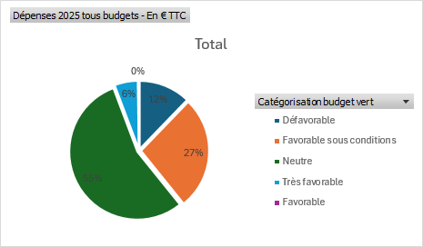
Concrètement, il permet d’identifier la part du budget consacrée à la transition écologique (mobilités durables, rénovation énergétique des bâtiments publics, énergies renouvelables…) et d’améliorer la cohérence des politiques publiques avec les engagements climatiques.

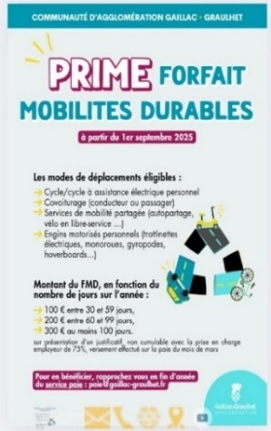
- Validation du Plan de Mobilité Employeur de la CA Gaillac-Graulhet ​
​Premières actions mises en place : ​
- Instauration du Forfait Mobilités Durables, 31 agents bénéficiaires en 2025.
En complément, 9 agents bénéficient du remboursement de l’abonnement au transport
en commun à hauteur de 75%.
- Assouplissement des règles du télétravail (plus d'obligation d'ancienneté de 6 mois)​
- Organisation d’une journée mobilité le 1er juillet 2025​
- Adhésion au programme de sensibilisation Karos​
- 75 agents inscrits sur l’application Karos et rattachés à l’employeur (CA Gaillac-Graulhet)
- Déploiement progressif d’actions complémentaires​ (communication interne, suivi des indicateurs, etc.)

- Les perspectives 2026

- Sur le volet transitions écologique et énergétique
- Validation et publication du bilan à mi-parcours du Plan Climat Air Énergie Territorial 20222028.
- Poursuite des opérations de rénovation énergétique du patrimoine communautaire et déploiement de centrales photovoltaïques en toiture en autoconsommation collective.
- Réalisation de nouveaux aménagements cyclables sur les communes de Graulhet et Coufouleux.

- Sur le volet aménagement et développement du territoire
- Arrêt du projet de SCOT intégrant pleinement les enjeux de développement durable puis engager l’élaboration du PLUI
- Lancement du programme « Agriculture de conservation des sols », mené en partenariat avec les acteurs locaux.
- Elaborer et mettre en œuvre une stratégie de densification et requalification des ZAE
- Engager l’élaboration du schéma directeur des eaux pluviales
- Engager l’élaboration du Programme Local de l’Habitat (PLH)

- Sur le volet éco-exemplarité
- Poursuite et amplification des actions transversales : mise en œuvre du Budget Vert, développement des achats responsables, actions de réemploi et dons en lien avec l’Économie Sociale et Solidaire.
- Déploiement d’opérations de type « Cleaning Days » visant à réduire l’impact environnemental du numérique, notamment par l’archivage raisonné des dossiers numériques.
- Poursuite des actions d’éco-exemplarité avec l’élaboration d’un guide des bonnes pratiques de développement durable en crèche.

